Bài tập tuần 3

* Tạo bảng và nhập các lệnh đã cho

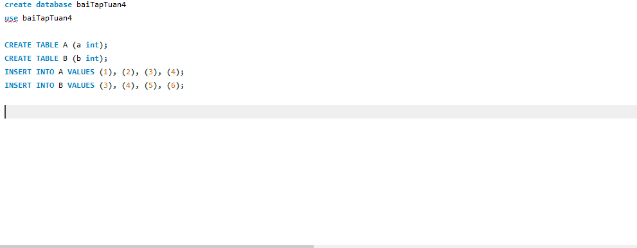

Bài 1

* SELECT * FROM A INNER JOIN B;
* Lệnh này sẽ ghép lần lượt các giá trị ở bảng A đến toàn bộ các giá trị ở bảng B để phù hợp cho việc tính toán hoặc so sánh sau này

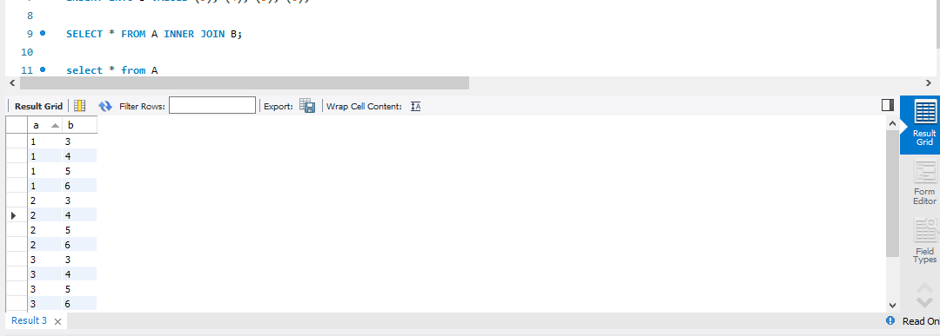

* SELECT * FROM A INNER JOIN B ON A.a=B.b;
* lệnh này sẽ đưa ra các giá trị trùng lặp giữa hai bảng

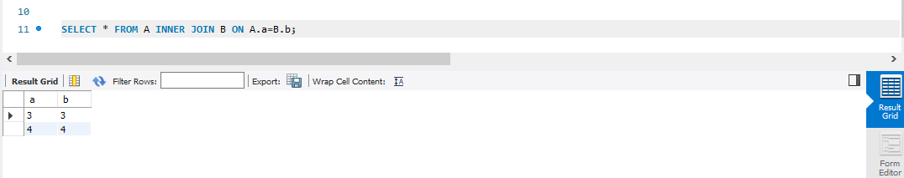

* SELECT * FROM A LEFT OUTER JOIN B ON A.a=B.b;
* lệnh này sẽ trả về tất cả các bản ghi ở bên trái(Bảng A) còn bảng bên phải(Bảng B) sẽ trả về những dữ liệu phù hợp với bảng bên trái, nếu không phù hợp thì ghi ***null***

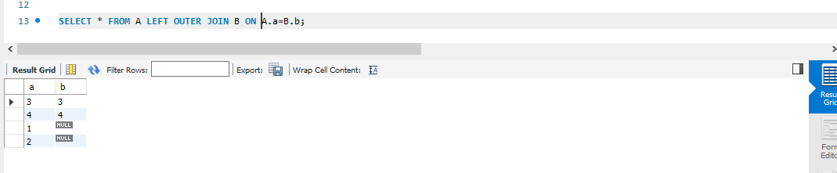

* SELECT * FROM A RIGHT OUTER JOIN B ON A.a=B.b;
* lệnh này ngược lại với lệnh bên trên sẽ trả về tất cả các bản ghi ở bên Phải(Bảng B) còn bảng bên trái(Bảng A) sẽ trả về những dữ liệu phù hợp với bảng bên phải, nếu không phù hợp thì ghi ***null***

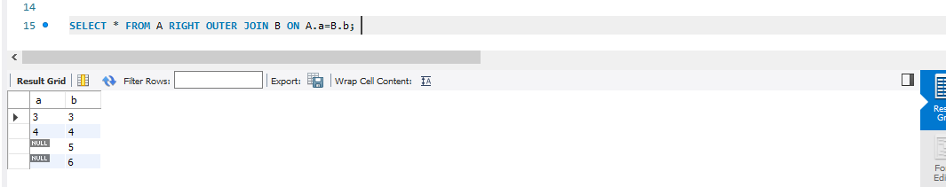

* SELECT * FROM A FULL OUTER JOIN B ON A.a=B.b;
* lệnh này sẽ là phên bản đầy đủ của RIGHT OUTER JOIN và LEFT OUTER JOIN sẽ xét và in ra toàn bộ các kết quả
* tuy nhiên lệnh trên không phù hợp với 1 số trình biên dịch nên có thể thay thế bằng:

SELECT * FROM A LEFT JOIN B ON A.a=B.b

UNION

SELECT * FROM A RIGHT JOIN B ON A.a=B.b

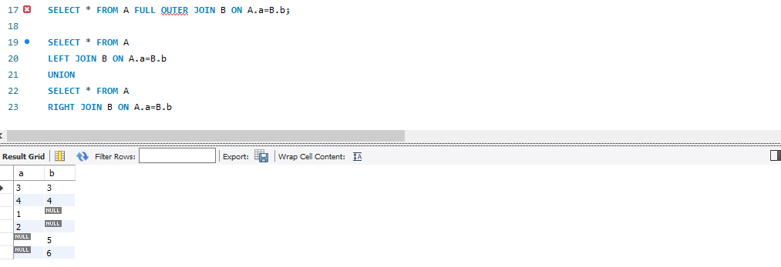

Bài 2

* What is the number of movies, and the average rating of all movie that the actor ”Patrick Stewart” has appeared in?

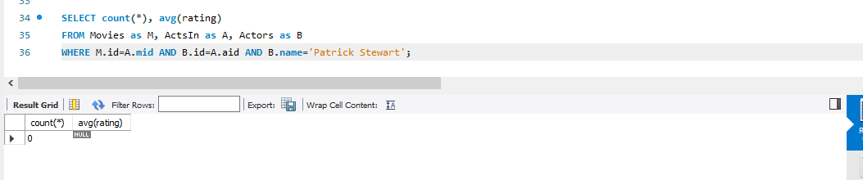

* What is the minimum age of an actor who has appeared in a movie where the gross of the movie has been over $1,000,000,000?

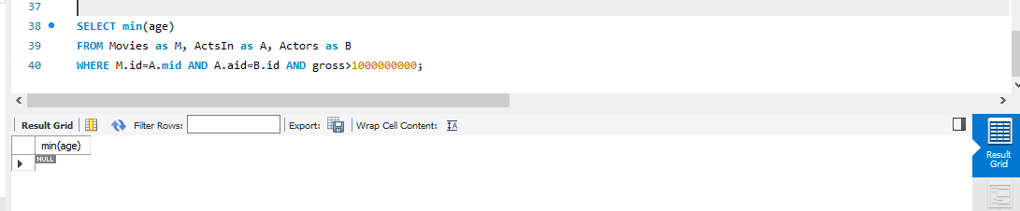

* What is the total budget of all movies released in year 2017, where the oldest actor is less than 30?

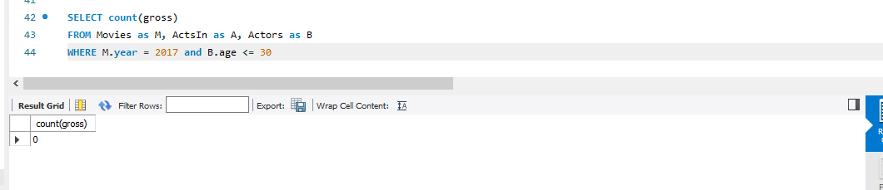

Bài 3:

* có 2 cách
* cách 1 đặt mã số nhân viên theo quy ước 3 số đầu là mã ông chủ 3 số sau là mã nhân viên
* cách 2 ở bảng nhân viên thêm 1 cột ông chủ để quy ước